OŠ Col, PŠ Podkraj
2. razred
Pouk na daljavo – Učno gradivo in navodila za učence
Učiteljica Katja Turk Medvešček
email: katja.turk@guest.arnes.si
Določene učne vsebine si lahko pogledate na spodnjem spletnem naslovu:
https://www.lilibi.si/

Četrtek, 23. 4. 2020

SPO: Spoznali smo, Ponovim
Ponovil boš učne vsebine o pomladi in o zdravju. Na spodnja vprašanja ustno odgovori:
- Kdaj se začne pomlad?
- Opiši značilnosti pomladi.
- Naštej vsaj pet znanilcev pomadi.
- Opiši razlike med zvončkom in trobentico.
- Opiši, kako se spreminja sadno drevje glede na letni čas. Kdo skrbi za sadovnjak?
- Iz česa zrastejo rastline?
- Opiši, kako uredimo vrt spomladi, da lahko posejemo in posadimo rastline.
- Kaj potrebuje seme, da vzkali in iz njega zraste rastlina?
- Naštej, kako ti skrbiš za okolje (vsaj šest različnih stvari).
- Kaj pomeni onesnaževanje okolja? Razloži besedo. Na koga vpliva onesnaževanje?
- Zakaj ločujemo odpadke? Kaj je ekološki otok? Opiši.
- Kaj pomeni beseda reciklirati?
- Po čem se ljudje med seboj razlikujemo?
- Kaj daje našemu telesu oporo? Kako kosti v našem telesu imenujemo z eno besedo?
- Naštej vsaj sedem različnih notranjih organov našega telesa.
- Kako ti skrbiš za svoje zdravje? Naštej vsaj pet različnih stvari.
- Kakšna je zdrava hrana?

SLJ: Prepis
Danes boš prepisal besedilo Prišla je pomlad z malimi tiskanimi črkami v zvezek SLJ. Pazi na veliko začetnico in piko.
Besedilo samostojno prepiši. Ko končaš, naj ti starši pregledajo pravilnost prepisa.
Prosim, da fotografijo prepisa pošljete na moj elektronski naslov.

PRIŠLA JE POMLAD
ZUNAJ JE POSTALO TOPLO. OTROCI SO ODŠLI NA SPREHOD. NA DREVJU SO OPAZILI MAJHNE ZELENE LISTE. PTIČKI SO VESELO ČIVKALI IN SKAKALI Z VEJE NA VEJO. TINKA JE NA TRAVNIKU NABRALA ŽAFRANE. GREGOR IN URBAN STA LOVILA METULJA. PRIŠLI SO DO GOZDA. MIHA JE VIDEL VEVERICO, KI JE SKAKALA V KROŠNJI BUKVE. OTROCI SO ZGRADILI HIŠICO IZ VEJ.

BEREM Z LILI IN BINETOM

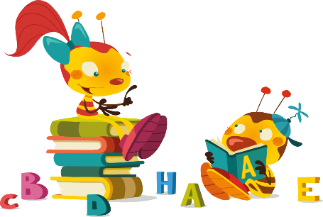1

Danes bi te rada vprašala, kako poteka tvoje branje.
V začetku meseca, natančneje 2. aprila, sem ti poslala bralni list, ki naj bi te spodbujal, da boš vsak dan vsaj nekaj časa bral.
Vem, da to res počneš in da je tvoje branje vsak dan boljše.
Upam, da si prebral kakšno lepo, dobro in zanimivo knjigo, ki te je navdušila.

BRALNA NALOGA
Po prvomajskih počitnicah boš svojim sošolcem predstavil eno knjigo, pravljico, ki si jo sam prebral in ti je bila zelo všeč.
Natančna navodila ti pošljem po počitnicah.

ŠPO (2 URI): Igre z baloni/ Vadba po postajah
